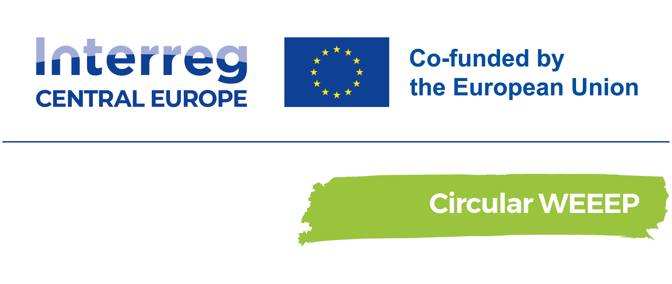
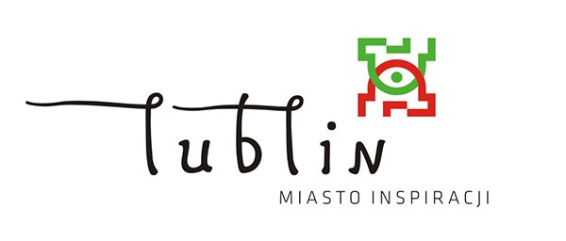

Obieg ZSEE
Region 9 LUBLIN POLSKA
Kwestionariusz 2 – Dane interesariuszy

Informacje ogólne
Nazwa firmy/instytucji *

Jaka jest Twoja rola w organizacji?*

Jak długo jesteś zaangażowany w zarządzanie odpadami ZSEE i inicjatywy gospodarki o obiegu zamkniętym?*

Rodzaj biznesu
Proszę opisać rodzaj swojej działalności *

Możesz wybrać wiele opcji, jeśli dotyczy.
Producent / Importer / Organizacja odpowiedzialności producenta
Gmina
Organizacja ponownie używająca
Odzysku

Opisz krótko główne wyzwania związane z odpadami elektrycznymi i elektronicznymi, przed którymi stoisz *

Jakie są Pana zdaniem główne wyzwania na rynku ponownego wykorzystania materiały ZSEE?*

Możesz wybrać wiele opcji, jeśli dotyczy.
Brak ustandaryzowanych procesów zbierania
Ograniczona dostępność materiałów ZSEE do ponownego wykorzystania
Niewystarczający popyt na produkty ponownie używane
Problemy z kontrolą jakości materiałów ponownie wykorzystanych
Brak świadomości wśród konsumentów/organizacji
Bariery prawne
Inne, proszę określić

Jakiego rodzaju wsparcie na rynku doceniłbyś?
(np. zmiana prawa, dotacje itp.)*

Jakie zmiany chciałbyś zobaczyć na rynku, aby bardziej promować i wykorzystywać zarządzanie ZSEE?*

Z Twojego doświadczenia, jakie są główne przeszkody we wdrażaniu skutecznych praktyk gospodarowania odpadami ZSEE i gospodarki o obiegu zamkniętym?*

Możesz wybrać wiele opcji, jeśli dotyczy.
Brak świadomości i zrozumienia koncepcji gospodarki o obiegu zamkniętym
Niewystarczająca współpraca między zainteresowanymi stronami
Ograniczone fundusze i zasoby
Złożone przepisy i wymagania dotyczące zgodności
Nieodpowiednia infrastruktura do gromadzenia i przetwarzania
Opór wobec zmian wewnątrz organizacjach

Inne, proszę określić
Prosimy o pozostawienie nam dodatkowych uwag, jak zmotywować rynek do przestrzegania zasad gospodarki o obiegu zamkniętym i skuteczniej gospodarować odpadami ZSEE

